Занятие 9.
Всемирный потоп.
К чему приводит грех?
Бытие 6-9 главы
Потомки Адама и Евы
3.7. с. 14 Каин Авель Сиф
каиниты сифиты
основатели цивилизации праведники
сыны человеческие сыны Божии
дочери человеческие + сыны Божии = растление
Постепенно нечестие между людьми дошло до того, что из всех людей остался верным Богу только один потомок Сифа - праведный Ной.
Но земля растлилась пред лицем Божиим, и наполнилась земля злодеяниями. И воззрел Господь Бог на землю, и вот, она растленна, ибо всякая плоть извратила путь свой на земле. И сказал Господь Бог Ною: конец всякой плоти пришел пред лице Мое, ибо земля наполнилась от них злодеяниями; и вот, Я истреблю их с земли.

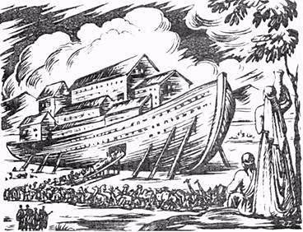
Ной строил ковчег 120 лет. Бог повелел построить ковчег из дерева гофер длиной 135 метров, шириной 22,5 м и высотой 13,5 м– шире, чем футбольное поле, выше четырехэтажного дома.
К началу потопа Ною было 600 лет.
7 дней продолжалась «посадка» пассажиров в ковчег.
Через 40 дней вода покрыла всю землю и потопила всех людей и животных, и никто уже не мог спастись, кроме тех, кто был в ковчеге.
И лишилась жизни всякая плоть, движущаяся по земле, и птицы, и скоты, и звери, и все гады, ползающие по земле, и все люди; все, что имело дыхание духа жизни в ноздрях своих на суше, умерло. Истребилось всякое существо, которое было на поверхности всей земли; от человека до скота, и гадов, и птиц небесных, — все истребилось с земли, остался только Ной и что было с ним в ковчеге.

2 300 г. от С.М. или 3 200 г. до Р.Х.
Вода на земле усиливалась 5 месяцев. После стала постепенно убывать. На 7-м месяце ковчег остановился у горы Арарат. Почти год Ной с семьёй и с животными провёл в ковчеге.
По выходе из ковчега устроил Ной жертвенник и принес за свое спасение благодарственную жертву Богу.
Господь принял жертву,
И обонял Господь приятное благоухание, и сказал Господь Бог в сердце Своем: не буду больше проклинать землю за человека, потому что помышление сердца человеческого — зло от юности его; и не буду больше поражать всего живущего, как Я сделал: впредь во все дни земли сеяние и жатва, холод и зной, лето и зима, день и ночь не прекратятся.

и явил радугу на небе как обещание больше не наказывать людей потопом.
Я полагаю радугу Мою в облаке, чтоб она была знамением завета между Мною и между землею.

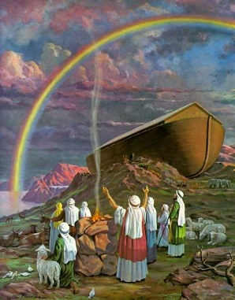

Господь благословил новую пищу для спасенных: все движущееся, что живет, будет вам в пищу.

Ковчег, на котором спасся Ной и его семья, прообразовал корабль спасения – Церковь Христову.

